Правила пользования пенным огнетушителем
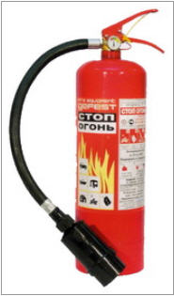
Данный тип предназначен для тушения твердых материалов и веществ, ЛВЖ и ГЖ. Однако не приспособлен для того, чтобы потушить металлы и вещества, для горения которого воздух не нужен (натрий, калий, спирт и другие).
Химическая или воздушно-механическая пена, которая находится в огнетушителе, является проводником электроэнергии, поэтому не стоит его использовать на воспламенившихся электроустройствах.
Химический пенный огнетушитель нуждается в подзарядке каждый год, вне зависимости от использования.

Правила пользования углекислотным (газовым) огнетушителем
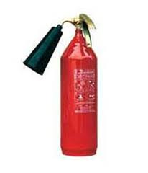
Этот тип огнетушителей тоже не предназначен для тушения металлов и веществ, горение которых осуществляется без участия воздуха.
Однако отлично подходит для того, чтобы остановить возгорание других веществ, материалов, горючих жидкостей, двигателей внутреннего сгорания, а также электрических установок с напряжением до 1 000 В.
Из-за сильного охлаждающего эффекта газовыми огнетушителями не стоит пользоваться для тушения оборудования с высокими температурами. По этой же причине возникло правило техники безопасности: не браться за раструб голой рукой. Несоблюдение этого правила может привести к обморожению.

Правила пользования порошковым огнетушителем
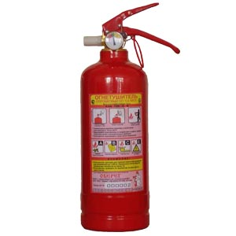
Самые популярные – порошковые огнетушители. Они предназначены для устранения пожаров твердых веществ, нефтепродуктов, ЛВЖ и ГЖ, электроустановок с напряжением до 1 000 В и растворителей.
Содержимое – порошки – представляет собой измельченные минеральные соли с гидрофобными добавками. Данный тип устройств наиболее универсален, с его помощью можно потушить большинство видов возгораний, за исключением веществ,
в горении которых воздух не принимает участие. У этого типа огнетушителей есть ряд своих особенностей применения:

- Нужно убедиться, что на шланге нет скруток и перегибов;

- На этикетке порошковых огнетушителей должен быть указан класс возгораний (“А В С Е”, “В С Е”) и тип порошка (“А В С”, “В С”). От этого зависит качество тушения пожара. Огнетушители, в которых содержатся добавки, поднимающие его ранг до класса “А В С Е”, эффективнее справятся с пожаром и предотвратят повторное возгорание;

- При тушении электроустановок заряд нужно подавать порциями с интервалом в 3-5 секунд. Следует помнить, что порошок вызывает очень сильное загрязнение.

